新竹美國學校
慈善擊劍比賽邀請函

2015年1月19日

敬啟者：

在此我們誠摯地邀請您在2014年4月11日至4月12日蒞臨新竹美國學校第二屆慈善擊劍大賽。

去年新竹美國學校非常成功地藉由擊劍比賽來傳播慈善公益活動。今年，我們希望您也將能參與這意義深厚的公益活動！有興趣參加的選手們，附加檔案為詳細的大賽資訊及參賽報名表。如果您對此慈善比賽有任何疑問請歡迎與我們連絡。

我們期望與您和您的擊劍團隊在台灣相見！

祝一切順心，



新竹美國學校 總校長 Darin Murphy

2015 HAS 慈善盃擊劍分齡邀請賽競賽章程
一、宗 旨：回饋社會，且促進各擊劍社團交流、推廣擊劍運動，發掘優秀人才。
二、指導單位：新竹美國學校、中華民國擊劍協會
三、主辦單位：新竹美國學校、
四、協辦單位：辰記股份有限公司、
五、比賽日期：2015年4月11日(星期六)、4月12日(星期日)。
六、比賽地點：新竹美國學校室內B1（新竹市東區國家藝術園區藝術路2號B1）、
七、報名辦法及資格：
（一）符合競賽年齡資格之撃劍愛好者，在校生由各校擊劍社團報名，或由俱樂部統一報名。
（二）各組資格：
10歲男子鈍劍組/10歲女子鈍劍組（2005年1月1日後出生）
12歲男子鈍劍組//12歲女子鈍劍組（2003年1月1日後出生）
14歲男子鈍劍組//14歲女子鈍劍組（2001年1月1日後出生）
17歲男子鈍劍組//17歲女子鈍劍組 (1998年1月1日後出生，
具備鈍劍國手身分與體育大學鈍劍專項者不得參賽)
12歲男女混合團體組（2003年1月1日後出生）
17歲男女混合團體組 (1998年1月1日後出生，
具備鈍劍國手身分與體育大學鈍劍專項者不得參賽)
（三）報名費用：個人賽每項 $500/人(可跨組參賽) / 團體賽每項 $1,500/隊；
費用請於寄出報名表同時匯入以下帳戶:
銀行: 台北富邦商業銀行 營業部 (012-2009) 帳號: 2001-6808-3970 戶名:張薾文
（四）報名日期：即日起至2015年3月1日截止，逾時概不受理。
（五）報名方式：一律網路報名 fencing@has.hc.edu.tw， 報名完成後，主辦單位聯絡人將進行確認。
（六）聯絡人：彭志偉教練，電話：0975833165或致電新竹美國學校辦公室 03-5203211。
八、比賽方式：
個人賽-預賽採分組循環，複、決賽採單淘汰制。
10歲組：循環賽每場5分/競賽時間2分鐘，複、決賽每場10分/3回合
每回合2分鐘，中場休息1分鐘。
12歲組：循環賽每場5分/競賽時間2分鐘，複、決賽每場10分/3回合
每回合2分鐘， 中場休息1分鐘。
14歲及17歲組：循環賽每場5分/競賽時間3分鐘，複、決賽每場15分/3回合
每回合3分鐘中場休息1分鐘。
團體賽-預賽採分組循環，複、決賽採單淘汰制
12歲組鈍劍團體：每場團體賽45分/9回合每回合3分鐘，
每一局男生VS女生需要讓1分，
17歲組鈍劍團體：每場團體賽45分/9回合每回合3分鐘，
每一局男生VS女生需要讓3分，

報名情形及分組規劃將會提早於104年 3 月 15 日前公佈於中華民國擊劍協會網站(www.fencing.org.tw), 及新竹美國學校的網站(http://has.hc.edu.tw) & (https://www.facebook.com/has.hc.edu.tw) ，請立即與主辦單位聯絡人聯繫。
九、賽程
4月11日(星期六) – 10歲男子鈍劍個人賽、10歲組 女子鈍劍個人賽
12歲男子鈍劍個人賽、12歲組 女子鈍劍個人賽
14歲男子鈍劍個人賽、14歲組 女子鈍劍個人賽
17歲男子鈍劍個人賽、17歲組 女子鈍劍個人賽
4月12日(星期日) – 12歲男女混合鈍劍團體賽、17歲男女混合鈍劍團體賽
十、器材規定
(一) 10歲組選手競賽用劍為（0）號劍
(二) 12歲組選手競賽用劍自行選擇
(三) 14歲及17歲組選手競賽用劍與成人組相同
十一、獎勵：
(一) 各項比賽前三名頒發獎牌以及成績證明。各項第一名選手額外獲得鈍劍劍條一只。
(二) 第四至第八名頒發成績證明。

十二、附註：
(一) 領隊會議於4月 11 日上午8：00在預賽比賽場地 (新竹美國學校B1) 召開。
各選手於4月 11 日上午8：00辦理報到檢錄，8：30開始比賽。
(二) 選手需攜帶學生證或身分證備查，並自備合格之服裝、器材，不合格者依規定處理。
(三) 已報名參賽選手若因重大事由無法出賽，請事先以書面通知主辦單位，不得無故放棄比賽。
(四) 本章程如有未盡事宜，大會得隨時修正補充之。
(五) 比賽會場新竹美國學校位置及交通路線請參照附件地圖。
(六) 飯店住宿相關資訊請參閱附件

2015 HAS 慈善盃擊劍分齡邀請賽(個人賽)報名表

單位名稱： 領隊：
教練： 管 理：
聯絡地址： 聯絡電話：

項目 | No. | 姓名 | 出生年月日 | 身分證字號
10歲男鈍 | 1
10歲男鈍 | 2
10歲男鈍 | 3
10歲男鈍 | 4
12歲男鈍 | 1
12歲男鈍 | 2
12歲男鈍 | 3
12歲男鈍 | 4
14歲男鈍 | 1
14歲男鈍 | 2
14歲男鈍 | 3
14歲男鈍 | 4
17歲男鈍 | 1
17歲男鈍 | 2
17歲男鈍 | 3
17歲男鈍 | 4

填表人：
表格不敷使用請自行加印

2015 HAS 慈善盃擊劍分齡邀請賽(個人賽)報名表

單位名稱： 領隊：
教練： 管 理：
聯絡地址： 聯絡電話：

項目 | No. | 姓名 | 出生年月日 | 身分證字號
10歲女鈍 | 1
10歲女鈍 | 2
10歲女鈍 | 3
10歲女鈍 | 4
12歲女鈍 | 1
12歲女鈍 | 2
12歲女鈍 | 3
12歲女鈍 | 4
14歲女鈍 | 1
14歲女鈍 | 2
14歲女鈍 | 3
14歲女鈍 | 4
17歲女鈍 | 1
17歲女鈍 | 2
17歲女鈍 | 3
17歲女鈍 | 4

填表人：
表格不敷使用請自行加印

2015 HAS 慈善盃擊劍分齡邀請賽(團體賽)報名表

單位名稱： 領隊：
教練： 管 理：
聯絡地址： 聯絡電話：

項目 | 隊名 | No. | 姓名 | 出生年月日 | 身分證字號
12歲鈍劍  團體賽 | A | 1
12歲鈍劍  團體賽 | A | 2
12歲鈍劍  團體賽 | A | 3
12歲鈍劍  團體賽 | A | 4
12歲鈍劍  團體賽 | B | 1
12歲鈍劍  團體賽 | B | 2
12歲鈍劍  團體賽 | B | 3
12歲鈍劍  團體賽 | B | 4
12歲鈍劍  團體賽 | C | 1
12歲鈍劍  團體賽 | C | 2
12歲鈍劍  團體賽 | C | 3
12歲鈍劍  團體賽 | C | 4
17歲  鈍劍團體賽 | A | 1
17歲  鈍劍團體賽 | A | 2
17歲  鈍劍團體賽 | A | 3
17歲  鈍劍團體賽 | A | 4
17歲  鈍劍團體賽 | B | 1
17歲  鈍劍團體賽 | B | 2
17歲  鈍劍團體賽 | B | 3
17歲  鈍劍團體賽 | B | 4
17歲  鈍劍團體賽 | C | 1
17歲  鈍劍團體賽 | C | 2
17歲  鈍劍團體賽 | C | 3
17歲  鈍劍團體賽 | C | 4

填表人：
表格不敷使用請自行加印

交通資訊
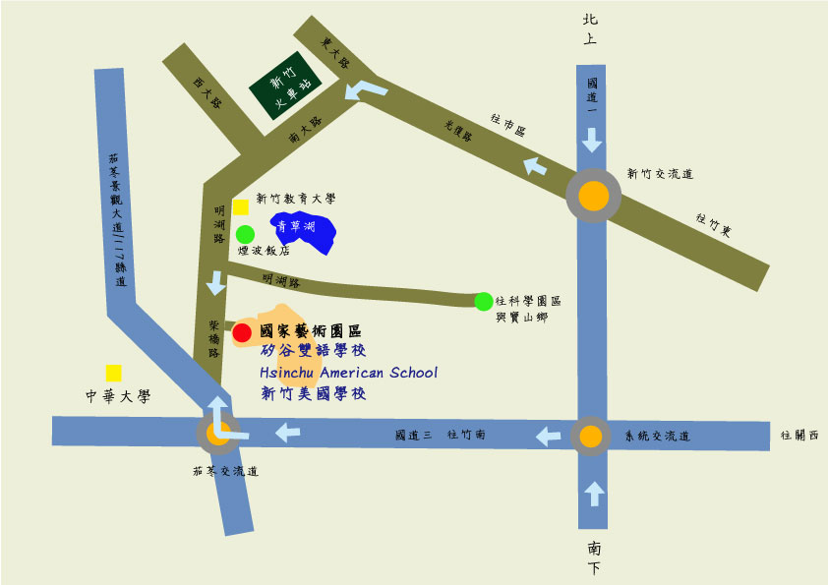
●南下走國道3的路線指示:
- 在茄苳交流道 (新竹) 出口下交流道，向右朝茄苳景觀大道/117縣道 (往新竹方向) 前進
- 在第 1 個路口向右轉，走柴橋路/117縣道
- 在第 1 個路口向左轉，繼續走柴橋路/117縣道1.6 公里
- 於藝術路向右轉240 公尺即可到達。
●北上走國道 3的路線指示:
- 在茄苳交流道 (新竹) 出口下交流道，開上右坡道進入朝茄苳景觀大道/117縣道 (往新竹方向)
- 其餘請參照南下的步驟2.3.4.
●如果走國道1的路線不管北上南下,皆可於新竹系統交流道出口下交流道, 往南 (往竹南方向)，走福爾摩沙高速公路/國道3號, 其餘路線請參照以上國道3的指示。
●如果走國道1出新竹光復路的出口, 由新竹巿區方向前往的路線指示如下:
- 光復路往新竹巿區方向前進
- 於南大路向左轉
- 繼續前行路名轉為明湖路
- 接著前行路名轉為柴橋路/117縣道
- 於藝術路向左轉240 公尺即可到達。
住宿資訊

煙波大飯店
地址：新竹市明湖路773號
網址：http://www.lakeshore.com.tw/default.asp
電話：03-520-3181

國賓大飯店
網址：https://www.ambassadorhotel.com.tw/HC/ambassador_hsinchu.htm?LC=TC
地址：新竹市中華路二段188號
電話：03-515-1111

喜來登大飯店
網址：http://www.sheraton-hsinchu.com/
地址：新竹縣竹北市光明六路東一段265號
電話：03-620-6000

新竹六星集Me2 Villa
網址：http://www.me2villa.com.tw/
地址：新竹縣寶山鄉雙園路二段179號
電話：03-519-1918

水蜜桃時尚旅館
網址：http://www.peach-hotel.com/
地址：新竹市東區民族路29號
電話：03-523-4138

薇閣汽車旅館
網址：http://www.we-go.com.tw/hsinchu/main.aspx
地址：新竹市中正路137號
電話：03-523-8080

